**Анализ**

**воспитательной работы**

**КГУ «Общеобразовательная школа имени Героя Советского Союза А.С. Куницы села Николаевка отдела образования по Бурабайскому району управления образования Акмолинской области»**

**за 2023-2024 учебный год**

Воспитательная работа осуществлялась на основе Комплексного плана по реализации «Единая программа воспитания» Министерства просвещения Республики Казахстан на 2023-2024 учебный год. «Единая программа воспитания» основана на национальных, общечеловеческих ценностях казахского народа.

***Цель воспитания***: воспитание трудолюбивого, честного, сознательного, созидательного гражданина на основе общечеловеческих и национальных ценностей.

***Воспитательные задачи в 2023-2024 учебном году:***

1. Формировать умения и прививать навыки уважения родителей, взрослых, прислушиваться к их назиданиям, ценить семейный лад, достойно исполнять свои обязанности перед семьей.

2. Прививать качества как доброта, честь, совесть, достоинство, ответственность, чувство заботы и справедливости, формировать трудолюбие и правовую культуры.

3. Беречь национальное достояние, уважать казахский язык, национальные символы, сохранять мир, согласие, Рекомендация сплоченность и национальное единство, воспитывать патриотизм и государственность.

4. Ценить здоровье, здоровый образ жизни, чистоту ума и эмоциональную устойчивость.

5. Воспитать бережное отношение к природе, национальному и культурному наследию, экономному и эффективному использованию природных ресурсов.

Решение всех вышеперечисленных задач способствовало развитию воспитательной системы школы, которая охватывает весь педагогический процесс, объединяя учебные занятия, внеурочную деятельность, жизнь школьников вне школы.

Планирование работы школы осуществлялось на основе анализа работы за прошлый год, результатов диагностических исследований, мониторинга учебно–воспитательного процесса и задач, стоящих перед педагогическим, ученическим и родительскими коллективами.

В своей воспитательной работе школа руководствуется следующими законодательными и нормативно- правовыми актами:

1) Конвенция ООН о правах ребенка;

2) Конституция Республики Казахстан;

3) Кодекс Республики Казахстан «О браке (супружестве) и семье» от 26 декабря 2011 года;

4) Закон Республики Казахстан «О правах ребенка в Республике Казахстан» от 8 августа 2002 года;

5) Закон Республики Казахстан «О профилактике бытового насилия» от 4 декабря 2009 года № 214-IV;

6) Закон Республики Казахстан «О защите детей от информации, причиняющей вред их здоровью и развитию» от 2 июля 2018 года №169-VI;

7) Закон Республики Казахстан «Об образовании» от 27 июля 2007 года;

8) Государственная программа развития образования и науки Республики Казахстан на 2020 - 2025 годы, утвержденная ПП РК от 27 декабря 2019 года № 988;

9) Комплексный план по реализации «Единая программа воспитания» Министерства просвещения Республики Казахстан совместно с заинтересованными государственными органами

Воспитательный процесс охватывает учебный процесс и внеклассную работу, в которые входят классные часы, они проводятся каждый понедельник, где темы записываются в электронный журнал, традиционные школьные внеклассные мероприятия. У каждого классного руководителя разработан воспитательный план, согласованный и утвержденный   администрацией школы, где цели и задачи воспитательной работы охватывают все направления воспитания.

**Воспитательный процесс работал по следующим национальным ценностям: Национальный интерес, Совесть, Стремление.**

По общешкольному воспитательному плану на 2023- 2024 учебный год в школе прошли мероприятия по национальным ценностям и поНациональному культурно-просветительскому проекту «ТӨРТ ТОҚСАН – ТӨРТ ӨНЕР».

I -поэтические состязания «Ақындар айтысы», **<https://www.instagram.com/reel/CzvdivXMIy8/?igsh=MTdoejk5NWJqbzc1NQ==>**

II - олимпиада «Алтын сақа»,

III - выставка «Ұлттық өнер»,

IV - фестиваль «Туған өлкем».

Концепция «Девять месяцев – 9 мероприятий» регламентирует единый порядок и наименование мероприятий в организациях образования на девять месяцев.

Концепция направлена на обеспечение единого подхода к проведению ежемесячных мероприятий в рамках формирования национальных ценностей воспитания подрастающего поколения. Единый подход осуществляется в регламентировании тематики, правил, содержания проведения мероприятия.

План «Девять месяцев – 9 мероприятий»:

**-сентябрь «**Физкультминутка»,

**-октябрь «**Әнұран айту»,

**-ноябрь «**Асық ату»,

**-декабрь** **«**Шығарма жазу: болашаққа хат»**,**

**-январь «**Қазақ есебі»,

**-февраль «**Оқуға құштар мектеп»,

**-март «**Домбырашылар»,

**-апрель** «Игра в шахматы»<https://www.instagram.com/reel/C5VXHHcMV1r/?igsh=MW42amQ0MDN0Y2thMg==>

**-май «**Жасыл мекен»

https://www.instagram.com/p/C6nzGAXMQNF/?igsh=MTN4Zzgza2xwc2Mzcg=

***1.Национальная ценность: Национальный интерес***

01.09.2023 год «День знаний» в этот день была проведена торжественная линейка, посвященная первому звонку для 1-11 классов, а также прошли Республиканские классные часы «**Мектеп – мейірім мекені».**

<https://www.instagram.com/reel/CwrZJOLsL2q/?igsh=MWNyMmg1N3J4OHFlaA==>

<https://www.instagram.com/reel/CwsqmPNMvIZ/?igsh=MXEzbGJjZmNwbnNmMA==>

<https://www.instagram.com/reel/CwstEQ0sJKr/?igsh=cGliNnZsenc3Njds>

<https://www.instagram.com/p/Cwwja7KMjRc/?igsh=eWoxemRmdWV1cnR4>

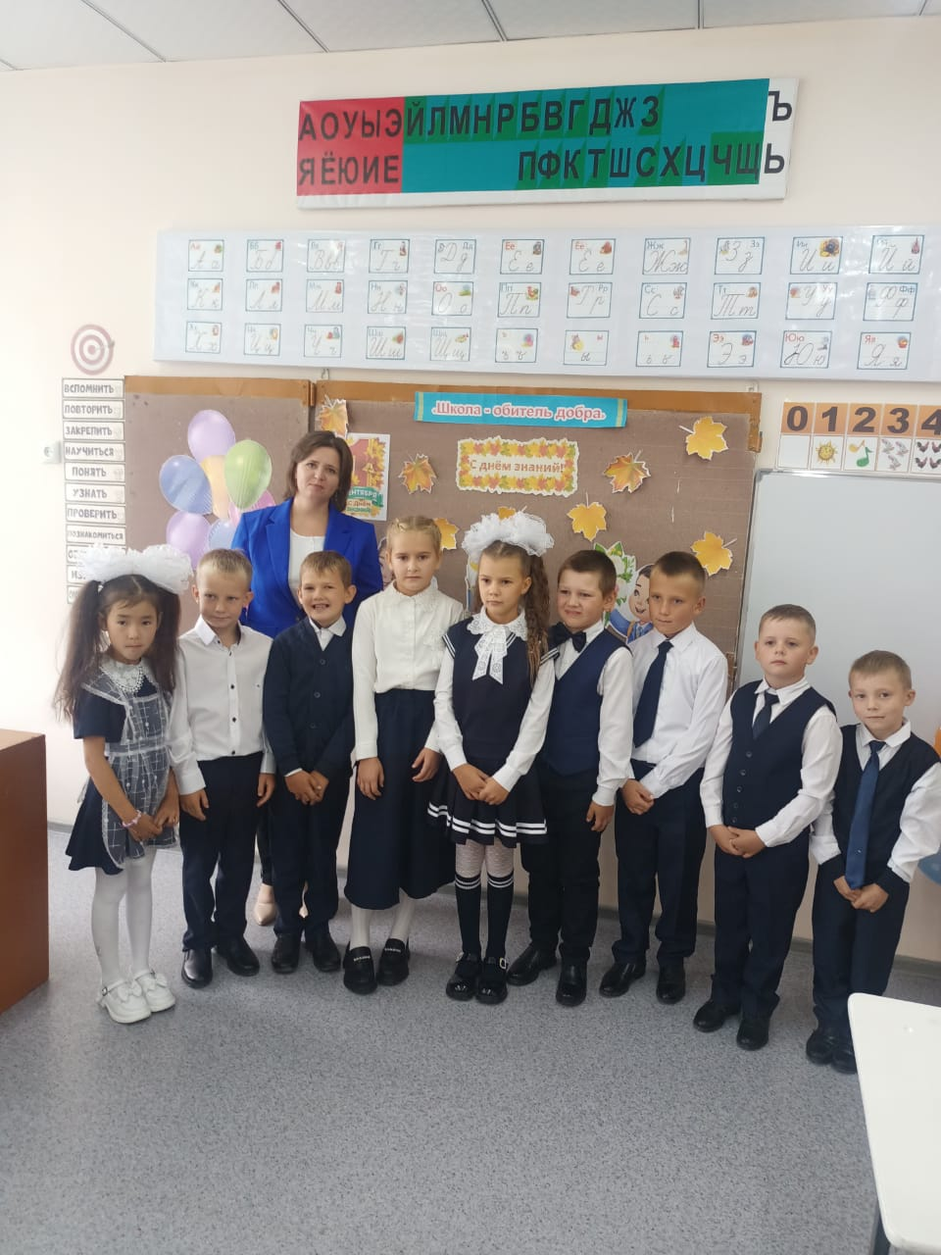

**1 сентября – День знаний «Мектеп – мейірім мекені»**

Каждый понедельник проходит информационная линейка, с исполнением Гимна Республики Казахстан, классный час. В пятницу проходит рабочая дежурная линейка.

<https://www.instagram.com/reel/CyvCLvHMUAF/?igsh=MTZyMHIwb2t4OGRuZw==>

Классные руководители, ежемесячно проводили информационные классные часы по «Правовому всеобучу», направленные на повышение правовой культуры учащихся и формирование традиции уважения к закону. Основные темы – это защита прав ребенка, нравственно- правовые основы семьи, ребенок и общество, право на образование. Разъяснение положений закона РК «О свободе вероисповедания и религиозных объединениях». Форма таких работ исполняется в виде круглых столов, где происходит обсуждение и изучение документов о правах и обязанностях человека, проходят декады правовых знаний.

Один раз в месяц проходит «Совет профилактики по правонарушениям среди несовершеннолетних». В школе нет учащихся, состоящих на внутришкольном учете.

Также в течение года прошли следующие мероприятия и классные часы: 18.09.2023 года прошел классный час: «Учение мудрости Кожа Ахмета Ясауи» к 930 лет со дня рождения, который провели классный руководитель Зинченко Е.В. и библиотекарь школы.

С 16.10.23 - 25.10.2023 прошла «Декада ко Дню Республики» по отдельному плану. Учащиеся начальной школы приняли участие в мероприятиях, посвященных Дню Республики Казахстан, "Неделя национальной одежды". "Төрт тоқсан - төрт өнер"

<https://www.instagram.com/p/CyfUkQsMTwU/?igsh=NmZscWNrbjVobGdx>

Праздничный концерт <https://www.instagram.com/reel/CyiJxoJsW16/?igsh=MTBxMGM5MHExamdzNQ==>

<https://www.instagram.com/reel/CykzXXvM8vu/?igsh=eGM2ejJhd2VzdWU0>

23.11.23г. в школьной библиотеке прошли мероприятия приуроченное к 200 - летию Құрманғазы. 06.11.2023 г. классный час: «Честь - отцу, уважение – матери». 06.11.2023г. классный час по антикоррупционному воспитанию «Пробудись, честь и верность».

13.11.2023г. ко [Дню национальной валюты в Казахстане](https://webplus.info/index.php?page=5&event=202240) прошли классные часы: «Тенге – символ независимости».

<https://www.instagram.com/p/CzklTD5IkaV/?igsh=MWg1c3V2ZG95MW4zbg==>

<https://www.instagram.com/reel/Czq026MMxm0/?igsh=cHNseXRqYmUwNDcz>

К Всемирному Дню Толерантности провели ряд мероприятий: акция «Я и мир», Конкурс рисунков в 1-4 классах и стенгазет 5-9 классы «Нам нужен мир». <https://www.instagram.com/p/Czv4i8Msg4z/?igsh=eHJ4eW90em52dnZj>

[**https://www.instagram.com/reel/Czv4yOdMfpU/?igsh=ZjdwdnV0amdpYWdv**](https://www.instagram.com/reel/Czv4yOdMfpU/?igsh=ZjdwdnV0amdpYWdv)

Мероприятия, посвященные Дню Независимости Республики Казахстан: классные часы: час патриотического воспитания «Национальный дух – опора независимости» (5-11 кл.), «Голубой флаг – символ честности, верности и безупречности» (1-4 кл.).

Торжественное принятие в ряды ЕДЮО «Жас Ұлан» и «Жас Қыран».

В классе предшкольной подготовки состоялась выставка рисунков ко Дню Независимости РК "Цвети, Казахстан!" <https://www.instagram.com/p/C1CRt4zMB1N/?igsh=MWQ2Nmt6aHV1MGVxdA==>

Классный час: Популяризация произведений поэтов родного края (реализация проекта «Жеткіншектің Жеті жарғысы»).

Классный час: «Пословица – это часть жизни и мудрости народа» (Проект «Детская библиотека»).

Классный час: «Дань истории» (реализация проекта «Жеткіншектің Жеті жарғысы»).

В рамках акции " ДосболLIKE", в ОШ с. Николаевка в начальной школе прошла экологическая акция " Накорми птиц зимой" по изготовлению кормушек и организации подкормки птиц. Ребята, вместе с родителями с большим энтузиазмом приняли активное участие в данной акции. Такая деятельность способствует развитию познавательной активности учащихся, а также является прекрасной возможностью проявить сочувствие и доброту.

<https://www.instagram.com/reel/C3G38ePoBAp/?igsh=cWRmejl2b3pzd3Ji>

<https://www.instagram.com/reel/C3G4BlcIoBv/?igsh=MTBtdjNoNTJhcmVuNA==> <https://www.instagram.com/reel/C2uQengMVKm/?igsh=cmxvM2psaDk2Mmls>

<https://www.instagram.com/p/C2sTeDCM2c8/?igsh=MTZvYTljOHJ0MzJtdg==>

<https://www.instagram.com/p/C2rKxoXMJzO/?igsh=MTdhZ3J4bmxmMHh4Yg==>

Декада, посвященная Дню вывода войск из Афганистана. В рамках декады 35 годовщины вывода войск из Афганистана в школе была проведена торжественная линейка для учащихся. <https://www.instagram.com/p/C3SMv-yMaX7/?igsh=MTJhcTRhNXVnNGx6ag==>

Встреча с воинами-интернационалистами Дубовиком Н.Н. и Шимкевичусом А.М. <https://www.instagram.com/p/C3Wuo-xIZ78/?igsh=NXNnbmJ4NmNmNDdm>

<https://www.instagram.com/p/C3WvJCOo3-Y/?igsh=eTZ1N3NzNWRiM2l6>

Мероприятия, посвященное празднику «Қош келдің, әз Наурыз!»:

Классные часы, посвященные празднику «Наурызнама» <https://www.instagram.com/p/C4pNt_toajb/?igsh=MTN4dnU2MHBidTYzcA==> ;

Ұлттық киім күні «День национального костюма» <https://www.instagram.com/reel/C4pPAh1MCXR/?igsh=a2NidmJrM2VtbXkz> ;

19.03 в ОШ с. Николаевка прошёл концерт, посвящённый Наурызу <https://www.instagram.com/reel/C4st6dctjMG/?igsh=dWxpem9jcWJnZ3Z4> ;

Ұлттық спорт. Спортивные соревнования и турниры по национальным видам спорта

<https://www.instagram.com/reel/C4ufNQZs5UP/?igsh=MXUxbnd1anl6MWgyOQ==> ;

Видеопоздравление с Наурыз мейрамы

<https://www.instagram.com/reel/C4xEojYMyIl/?igsh=Y3czOWRmbXRkYzlr>

Жаңару. Челлендж- флеш моб “Қара жорға” <https://www.instagram.com/reel/C419WxLowu_/?igsh=eXZ4NHBmdncxZXcw> и другие.

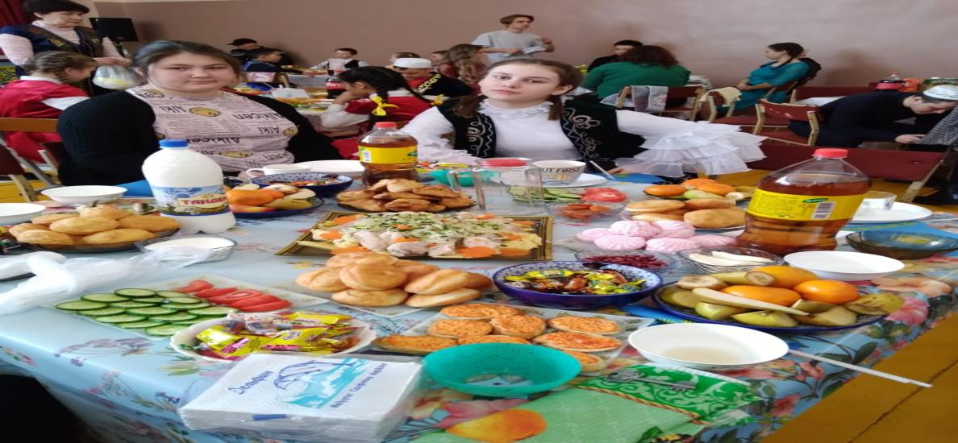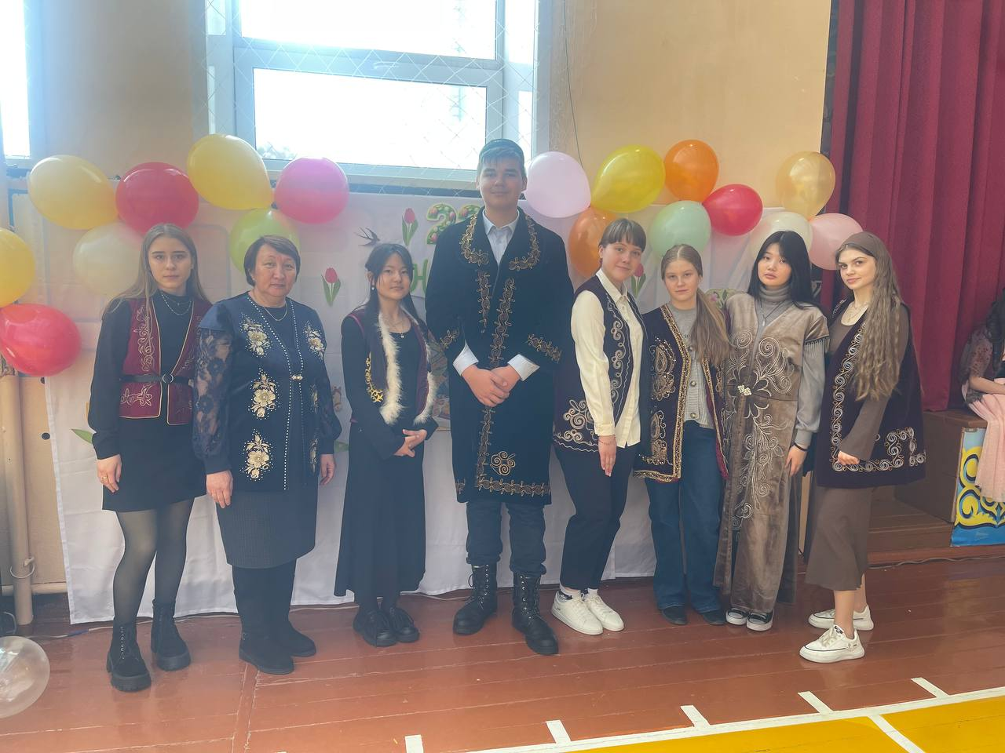

1 мая- День единства народов Казахстана. Этот праздник символизирует важность единства различных этнических групп в стране и подчеркивает значимость многонационального и культурного разнообразия для общественного развития. В апреле прошли следующие праздничные мероприятия, посвященные «Дню Единства Народа Казахстана»: учащиеся ОШ с. Николаевка поздравили всех с Днём Единства народов Казахстана <https://www.instagram.com/reel/C6Y0dvzNUwz/?igsh=MTdnZDZ1cnZyeDl4Mg==> ;

с 1 по 11 классы прошли классные часы на тему: "Под единым шаныраком" <https://www.instagram.com/reel/C6Y1rEDIZUy/?igsh=MXMza3FnMHBhNTJqMA==> ;

Видео челлендж «Достығы жарасқан, бақытты ел - Қазақстан», посвященный Дню единства в РК. <https://www.instagram.com/reel/C6aubY8sqTD/?igsh=MW54dGI4YTA3ZGJzMw==> ,

Месячник «Патриот» (концерт, , классные часы, встречи)и. др. май месяц был насыщен также множеством мероприятий: праздник «7 мая – День защитника Отечества», месячник «Патриот», Уроки мужества, посвящённые "Дню Победы", "Дню защитника отечества", классный час: «Подвиг Народа живёт веками», посвященный 9 мая.

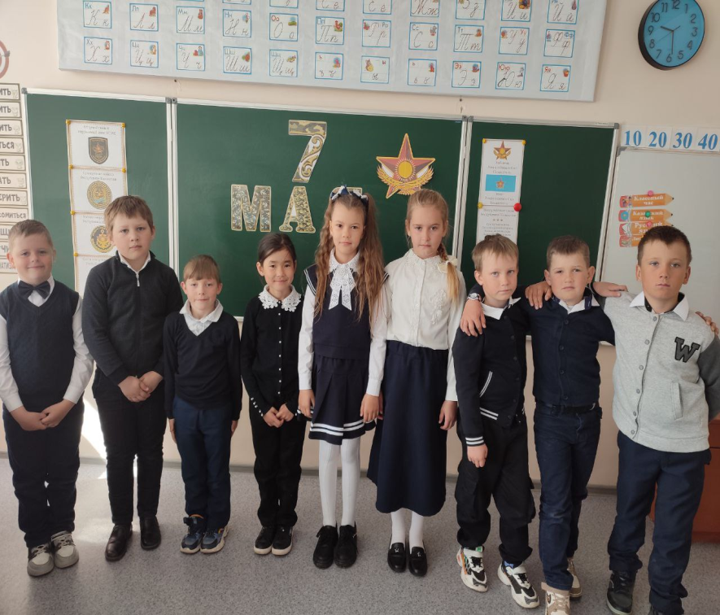

.<https://www.instagram.com/p/C6n3UnGMXCn/?igsh=MTJ1amFjdzF6ZHJyNQ==>

6.05 в стенах Ош с. Николаевки прошёл митинг посвящённый Дню Победы.

<https://www.instagram.com/reel/C6saZy-oGu5/?igsh=MXZxMmdrd3A3bzh6cQ==>

Волонтерская помощь. В предверии праздника Великой Победы активисты школы посетили труженицу тыла Чумак Анну Максимовну. Анна Максимовна является долгожителем нашего села. В этом году ей исполняется 100 лет.

<https://www.instagram.com/p/C6tK5MKMxoK/?igsh=dDlvaTRrN2ZmMjlu>

23.04 Совет старшеклассников ОШ с.Николаевка принял участие в районном челлендже "Улица Героев". <https://www.instagram.com/reel/C6IgeolMseG/?igsh=ZXoxajFzZXJnMjMw>

В течение года учащиеся школы принимали участие в республиканском конкурсе детской песни «Әншуак».

<https://www.instagram.com/reel/C7qvJJSszvm/?igsh=MTVlMzM2bW95eTJ4aw==>

<https://www.instagram.com/reel/C7qs_TKMUH_/?igsh=MXgxZ3p1aHUyNHJzdQ==>

<https://vm.tiktok.com/ZMMLdmfHk/>

<https://vm.tiktok.com/ZMMLDNyoJ/>

14 марта 2024 года в актовом зале Высшего Педагогического колледжа города Щучинск прошел финал конкурса детских песен "Әншуақ", где учащиеся нашей школы стали лауреатами конкурса.

***<https://www.instagram.com/p/C4htMhiMtU-/?igsh=b2dmczAwaWF2enhu>***

Челлендж «АСЫҚ АТУ» **<https://www.instagram.com/reel/CyxWjdTMQB/?igsh=dGg0NThrZjdnNDg0>**

***2.Национальная ценность: Совесть.***

С 1 .09 по 30.09 прошли по отдельному плану мероприятия, по профилактике дорожно- транспортных происшествий **акция «Внимание дети!»** *(проект «Жеткіншектің жеті жарғысы»).*

04.09.2023 года прошел единый классный час: правовой всеобуч «Устав школы», «Пожарная безопасность», «Правила поведения учащегося», «Вспомним правила дорожного движения!». На постоянной основе проводятся внеклассные мероприятия, посвященные безопасному поведению учащихся и соблюдению правила дорожного движения.

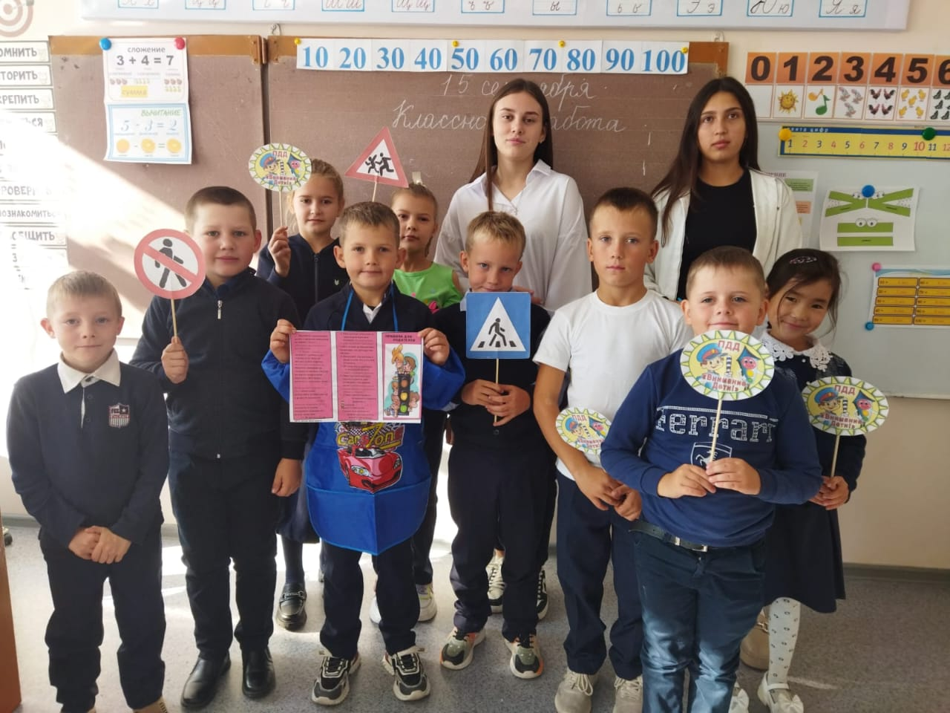

***«Основные правила поведения учащихся на улицах и дорогах»***

В рамках Республиканской акции "Внимание- дети!", прошёл праздник в 1 классе: "Посвящение в пешеходы" <https://www.instagram.com/p/CxKpLU6sl8U/?igsh=MWo1dmN5aGJ3eDZwdQ==> В рамках декады по ПДД, совет старшеклассников раздал листовки начальные классам с правилами дорожного движения <https://www.instagram.com/p/CxUckosINXy/?igsh=MWprbGExenk4eXgyeQ==>

Классный час в 4 классе на тему : "Знаем ли мы правила дорожного движения" <https://www.instagram.com/p/CxXSKuDsA6I/?igsh=MXcydGZyeGdiOHZ6Yg==>

В рамках декады по ПДД в 6 классе прошла игра-викторина "Знай, умей, соблюдай!" <https://www.instagram.com/p/CxZs7zDsPzs/?igsh=MXBkZmw4Z2VmbjVtMA==>

С 5- 11 сентября прошла декада **«Отбасы – бақыт мекені»** мероприятия, посвященные празднованию Дня семьи. *(проект «Еңбегі адал жас өрен», проект «9 месяцев- 9 мероприятий»).*

<https://www.instagram.com/p/CxCl40zsOyG/?igsh=MTM1OXMxdnJkanduNg==>

18 сентября в 1-9 классах прошел классный час: «Школа – доброты», *реализация проекта «Өзіңе және өзгеге жақсылық жаса».*

*С* 25-29 сентября прошла **акция «Безопасная школьная среда»** (Защита от кибербуллинга, профилактика насилия) беседы, классные часы, тренинги….

Цель: создание благоприятных условий для успешной социализации каждого ребёнка, сохранение физического, психического и социального здоровья. <https://www.instagram.com/p/Cx4ppkOsXku/?igsh=MThuYzlodmxldjBrag==>

28.09.23 провели прак­тические занятий, тренировку по отработке практических навыков действий в ЧС «Самое дорогое, что есть – жизнь»! <https://www.instagram.com/reel/Cxvj25fMrgP/?igsh=c2dyZDN0czl4bnp2>

В октябре месяце прошли следующие мероприятия: Республиканская онлайн -акция ко Дню учителя: «Одна семья – одна книга». («Бір отбасы – бір кітап»). Видеоролики «Стремление к образованию, трудолюбие и патриотизм», «Моя любимая школа», «Мой первый учитель» хештег #Bilim_quni.

5 октября прошел «День Дублера». <https://www.instagram.com/reel/CyDMGEeM_gi/?igsh=MThyMjQ5cWppa3p6aA==>

Челлендж "Ұстазыма мың алғыс"

<https://www.instagram.com/reel/CyAd1AosN1x/?igsh=MXQ0N3lvamZjZThtMw==>

20 октября осенний бал в 1-11 классах.

В октябре прошел месячник по поддержке пожилых людей. Цель: Формирование уважения к пожилым людям. Прошла акция «Забота».

Волонтерское движение в рамках месячника "Пожилых людей"<https://www.instagram.com/p/CyUrusbIGjW/?igsh=MXh0Y2xtcDF5dmlrdA==>

<https://www.instagram.com/p/CydSJShtwF8/?igsh=MXNvemFxdXkyNTRnNg==>

<https://www.instagram.com/p/CyfxrfgMwWV/?igsh=YnZsNXZydmVvaGlm>

Классные руководители провели перед осенними и зимними каникулами Технику безопасности «Безопасные каникулы»!

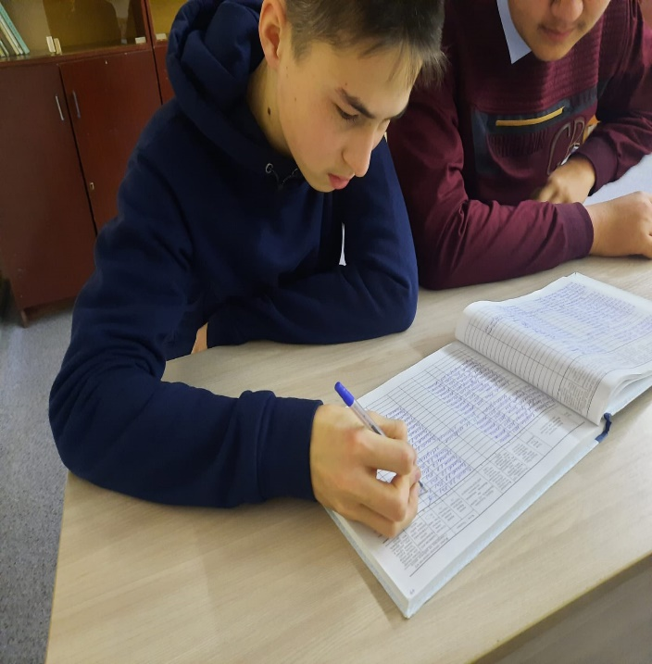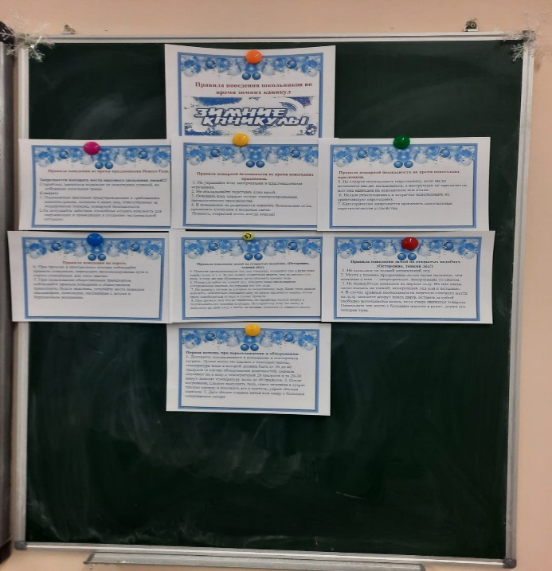

В январе- феврале по данному направлению прошли следующие классные часы: о добропорядочности» (Проект «Оқуға құштар мектеп»), «Сказка, которую я прочитал» (Проект «Оқуға құштар мектеп») ,«Знаешь ли ты свои права?» (Профилактика правонарушений, насилия, буллинга, домогательств, школьных расстрелов среди несовершеннолетних), *«Безопасный интернет» (Ғаламтор ұлттық жобасы)* создание школы медиа грамотности для предотвращения ненависти и ксенофобии в социальных сетях и другие мероприятия.

15 мая- Международный день семьи! Учащиеся начальной школы подготовили видеоролик. <https://www.instagram.com/reel/C6-bNXaoZWS/?igsh=bWlhd3Y3ZTAxM3I5>

24.05. прошли единые классные часы: "Знания во благо Родине".

<https://www.instagram.com/reel/C7W9h1hsiq8/?igsh=MXQ4cWJ4bzdqeHJ4MA==>

С 26 по 28 мая в [@zerenda_parus](https://www.instagram.com/zerenda_parus/) проходил ежегодный слёт лидеров [@parlament.burabay](https://www.instagram.com/parlament.burabay/) Жас Улан. В этом году от Ош с. Николаевка в слете приняли участия ученики 5 класса: Кононец Милана, Райхель Роман, Расовская Милина. Ребята проявили все свои таланты, участвовав в конкурсах, и получали свои награды. <https://www.instagram.com/reel/C7kGEvgskcl/?igsh=azRmbXRyZnpvanF6>

7 августа в рамках проведения национальной молодёжной декады  
«Жастармен бірге!» в рамках празднования Международного дня молодежи в КГУ ОШ села Николаевка проведена благотворительная акция взаимопомощи и социальной ответственности за тех, кто проживает рядом с нами. <https://www.instagram.com/p/CXhw9DMtYJ/?igsh=MWZ1b2hkOTFndTByaA==>

***3.Национальная ценность:* «ТАЛАП - СТРЕМЛЕНИЕ»**

Не менее важную роль в становлении личности ребенка играет стремление к лучшему во всем. Ведь именно она способствует формированию осознанного отношения профессиональному и творческому самоопределению, экономической и экологической культуре, здоровому образу жизни.

В данном направление проходили следующие мероприятия: Акция «Дорога в школу», помощь учащимся из социально-уязвимых слоев населения.

*В рамках проекта «Жеткіншектің жеті жарғысы» прошла декада «*Дню языков народа Казахстана». <https://www.instagram.com/p/CxLKdXTM45X/?igsh=cjh0Zjh3MjA3bXNo>

<https://www.instagram.com/p/CxLKdXTM45X/?igsh=cjh0Zjh3MjA3bXNo>

<https://www.instagram.com/p/Cw6xIM5sGOE/?igsh=MXAzdHhuaXA4bzZ2Yw==>

<https://www.instagram.com/p/CxFicOpMGPm/?igsh=d2hrMjM1NHVnamN4>

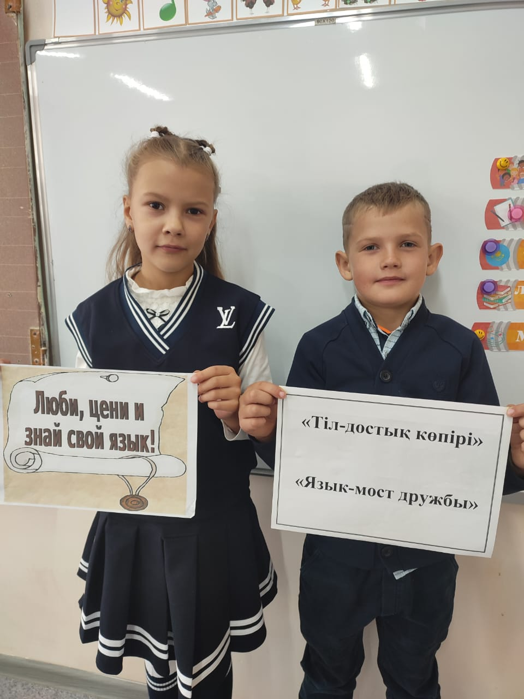

Выборы президента школьного парламента. <https://www.instagram.com/p/CyqD4ITMU3l/?igsh=MWF3YWU1YmVpNGg5eg==> <https://www.instagram.com/p/Cyk9S0_Mi3H/?igsh=eGd6cmtkMm8zN3Fv>

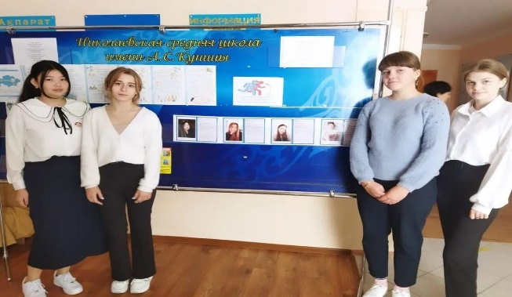

Реализация проекта «Читающая школа- Читающая нация». В рамках проекта "Читающая школа" прошло мероприятие "Путешествие по сказкам" с классом предшкольной подготовки и учащимися 1 класса. Детям понравилось проведенное мероприятие библиотекарем школы они с удовольствием отгадывали сказки и загадки. <https://www.instagram.com/reel/C6YQsjsnMN/?igsh=MWdiNDliMGFmdTQ1bg==>

Был проведен челлендж "Моя любимая книга. <https://www.instagram.com/reel/C6YNOK4sTFf/?igsh=cTBlcG02d3hzaHdx>

Челлендж в рамках проекта "Читающая школа", посвященный 100-летию Бердибека Сокпакбаева и его книге "Меня зовут Кожа".

<https://www.instagram.com/reel/C34NTXpIpQa/?igsh=dGF1d256Ymo0d2pr>

Челлендж ОШ села Николаевка в рамках проекта "Читающая школа" :"Оқуға құштар мектеп"

<https://www.instagram.com/reel/C34S4-1IeEX/?igsh=aGplNDN4dW16OHVu>

Районный конкурс чтецов "Стихи свои я детям подарю", посвященный юбилею детского поэта Музафару Алимбаеву. <https://www.instagram.com/reel/C0Q1Bb7M93Q/?igsh=MWplZTY1Y3kyanVxbQ==>

<https://www.instagram.com/reel/C0RG-01sNCZ/?igsh=cmoyN3hqNmM1Mjdj>

20.11.2024г. в нашей школе прошел общереспубликанский флешмоб «Дыши свободно!»– массовая акция, направленная на выражение коллективной позиции в поддержку здорового образа жизни.<https://www.instagram.com/reel/Cz3iyvUMvRb/?igsh=bjgyaDIwOXYzaWE1>

31.10 проходила онлайн выставка рисунков среди учащихся 1-2 классов "Осенний вернисаж. <https://www.instagram.com/reel/CzFxaq_onBm/?igsh=bjAxMWwzNjdyb2dq>

Месячник по профилактике СПИДа. На базе 7 школы города Щучинск 21 февраля прошёл районный конкурс САНПОСТ 2024, где наши учащиеся заняли 2 место. <https://www.instagram.com/reel/C3o7ihAsmmU/?igsh=MXY5c3FtNWxjNTdnNA==>

В рамках месячника по борьбе со СПИДом, совет старшеклассников провели зарядку для учащихся 1-11 классов <https://www.instagram.com/reel/C0LR5txI6if/?igsh=OHo1NDhoYjcxNDY0>

В рамках месячника по борьбе со СПИДом 24 ноября наши учащиеся приняли участие в районном челлендже. Была проведена массовая зарядка. <https://www.instagram.com/reel/C0Jel1JsUYt/?igsh=MXRmMG5tc2Rlbnpzdw==>

В рамках Концепции " ТОҒЫЗ АЙҒА 9 ІС -ШАРА". В ОШ с. Николаевка учителями начальной школы, учителем технологии была организована выставка поделок " Ұлттық өнер". Где учащиеся начальной школы , учащимися 5-9 классов были вовлечены в разные виды творческой деятельности по освоению и развитию национального искусства.

<https://www.instagram.com/p/C2wzpsbsblP/?igsh=NXJkb3NxODg1NHU1>

<https://www.instagram.com/reel/C2wy5D2s_xW/?igsh=d2xtNG9iYnNvZWN0>

В рамках Концепции " ТОҒЫЗ АЙҒА 9 ІС -ШАРА" прошел челлендж "Қазақ есебі"по решению математических задач. <https://www.instagram.com/reel/C2jUg8noP6T/?igsh=b3hpems1cm4ybjF3>

Республиканский учебно-методический центр дополнительного образования МП РК совместно с Департаментами по чрезвычайным ситуациям МЧС РК с 9 по 31 января 2024 года запускает Республиканскую акцию «В объективе – Безопасность!» среди членов ученического самоуправления, в том числе среди "Министров по ЧС" Школьных парламентов.  
✔️Данная акция направлена на проведение мероприятий по профилактике и предупреждению чрезвычайных происшествий с несовершеннолетними, в том числе, безопасность детей на дорогах, соблюдение пожарной безопасности, предупреждение несчастных случаев в быту, проявление активности, смекалки, ловкости, т.е. формирование качеств, необходимых для безопасной жизнедеятельности и др. Наша школа так же приняла участие в данной акции. <https://www.instagram.com/p/C2sTWfIso5e/?igsh=NmxoMjg4bzRxdzV1>

12 апреля «День науки», « День космонавтики» : классные часы: "День космонавтики", "День науки " <https://www.instagram.com/reel/C5h0HJxMigx/?igsh=ZHV1ZjFqYTFlZ21m>

К 22 апреля прошли мероприятия, посвящённые «Дню Земли» <https://www.instagram.com/reel/C6EbfGTMGTC/?igsh=dXpobW5yOXJuNWZv>

Классный час в 1 классе " День Земли", классный руководитель Шевченко Л.Р <https://www.instagram.com/p/C6DnAiosQhn/?igsh=cGlzMWhtOWM2b2E1>

1 марта – «День благодарности». К этому празднику проходили мероприятия : <https://www.instagram.com/reel/C3Q4eDMtSs/?igsh=MXMyb3VkdHVmeWJuYw==>

<https://www.instagram.com/reel/C3-Wo3aMCGJ/?igsh=bTB3dDhqdmw5bWxm>

В школьной библиотеке организована выставка "Высшая награда-благодарность!" <https://www.instagram.com/p/C3S4ALMo66/?igsh=MWU4dG1objd0aG1keA==>

Участие в районном конкурс «Абаевские, Махамбетовские чтения», где заняли 1 место.

В течение весеннего и летнего периода работники школы и учащиеся принимали участие в республиканской экологической акции «Таза Қазақстан».

<https://www.instagram.com/reel/C57yleAMznB/?igsh=cGxnNzdtMWk4b3hk>

<https://www.instagram.com/p/C91oB47sdQX/?igsh=OGhsa2R3ODNzNXlw>

<https://www.instagram.com/p/C91n-Mos8tr/?igsh=eHlnMXg2OGQ5cW9o>

<https://www.instagram.com/reel/C9l97fbNdsv/?igsh=NW9oczVreWw0cnUy>

<https://www.instagram.com/reel/C6i05Jss42O/?igsh=MW1sbW45MXJ2bXF0YQ==>

<https://www.instagram.com/p/C6nzGAXMQNF/?igsh=MTN4Zzgza2xwc2Mzcg==>

13.06.2024 года, прошло награждение выпускников в г.Кокшетау, вот уже второй год подряд наши выпускники получают аттестаты особого образца и медаль [#алтынбелгі2024](https://www.instagram.com/explore/tags/%D0%B0%D0%BB%D1%82%D1%8B%D0%BD%D0%B1%D0%B5%D0%BB%D0%B3%D1%962024/).

14.06 в стенах ОШ с .Николаевка прошло торжественное вручение аттестатов выпускникам 11 класса.

<https://www.instagram.com/p/C8YV71qIB8Q/?igsh=cGRiZjY3dHhhajQ2>

<https://www.instagram.com/p/C8MV0blMjwx/?igsh=MTJxdzE2azJwMmI5Zg==>

«Лето -2024» . Пришкольно – оздоровительная площадка «Радуга» начала свою работу с 3 июня по 27 июня 2024 г., два сезона по 10 дней, охват 100% учащиеся начальной школы., руководители учителя начальной школы. Дети находились на площадке с 10.00 до13.00.

<https://www.instagram.com/p/C8L04Q3sq3l/?igsh=MTEwMWhrNG82MmJyZg==>

<https://www.instagram.com/p/C8L0GjhsOMR/?igsh=bnR0M2twZTB1cmF1>

04.06.2024г. "День государственных символов Республики Казахстан" на пришкольно-оздоровительной площадке "Радуга". Для ребят было проведено тематическое мероприятие, викторина и конкурс рисунков. Руководители отряда: Расовская Ю.С., Шевченко Л.Р.

<https://www.instagram.com/p/C7zCa1JMSj5/?igsh=MWR0NHd3eXE0aWFvbQ==>

Также в течение учебного года классными руководителями велась работа с родителями в ЦППР, ежемесячно проводились встречи, обсуждались проблемы, принимали решения по улучшению методом воспитания детей, формирование у родителей навыков развития творческих способностей ребёнка особенностей подросткового возраста, умения родителей строить гармоничные отношения со своими детьми. И другие важные направления. <https://www.instagram.com/p/C3PLCvHMtV0/?igsh=MWFrNXV3azJsYXAxZA==> <https://www.instagram.com/p/C3PLeHMskRv/?igsh=OGJrZWZreWZydnE5>

<https://www.instagram.com/reel/CzFxaq_onBm/?igsh=bjAxMWwzNjdyb2dq>

<https://www.instagram.com/reel/Czdyi8zM7TK/?igsh=dzNveW04YjNtdmk=>

<https://www.instagram.com/reel/Czdzl1gs6V-/?igsh=bHN0cW9tZnhkeHox>

<https://www.instagram.com/reel/Czqy-nJsNoe/?igsh=am90YmZuZzkxaGVz>

***Работа кружков и секций*** имеет огромное значение в социализации, развитии, воспитании подрастающего поколения, направлены на всестороннее удовлетворение образовательных потребностей человека в интеллектуальном, нравственном, физическом и профессиональном совершенствовании.

Важнейшим элементом являются школьные кружки, которые развивают и поддерживают интерес учащихся к деятельности определенного направления, дают возможность расширить и углубить знания и умения, полученные в процессе учебы.

Основная задача работы кружков и секций для детей в школе- обеспечить самоопределение и самореализацию ребенка, оптимальное развитие его личности в соответствии со склонностями и способностями. В школе сложилась своя система, которая реализуется по двум направлениям: спортивно– оздоровительное и общекультурное.

В школе налажена работа по развитию одаренных детей через кружки и секции. Все кружки и спортивная секция работают в послеурочное время.

Работают секции по волейболу, футболу, баскетболу, теннису. Секции проводятся согласно расписанию.

Кружки проводятся согласно расписанию.В школе работает музыкальный кружок , занятие проводятся с вокально - инструментальным ансамблем «Рассвет», руководителем которого является организатор кружка Зинченко С.И. Ансамбль включает в себя участников с 1 по 11 классы.. Концертные программы готовятся ко всем праздникам и музыкальное сопровождение присутствует на всех мероприятиях. В школе работает Военно- патриотический клуб «Жас Ұлан», работа клуба направленна на развитие патриотизма и патриотов Родины.Также для учащихся 1-4 классов проводят кружки, где ребята учатся , мастерить собственными руками, узнавать много нового и интересного.

Руководителями являются педагоги школы. Работа кружков и секций проводится в спортивном зале, актовом зале школы и кабинетах строго в соответствии с установленным расписанием. Создана благоприятная среда для реализации возможностей и занятости школьников в кружках, спортивных секциях и внеклассных мероприятиях. Вся внеурочная деятельность кружков и секций осуществляется во второй половине дня. В 2023-2024 учебном году все 100%учащихся заняты в кружках и секциях.



Заместитель директора по ВР Е.Малюк